Малкина Надежда Игоревна
Использование проектной деятельности учащихся в воспитательной работе для формирования основ информационной компетентности (начальная школа).
Задачей современной системы образования является подготовка будущего поколения к жизни в новых информационных условиях. Поэтому информатизация образования и внедрение новых информационных технологий в учебно-воспитательный процесс – составная часть современной школы. Следовательно, акцент в содержании начального образования должен сместиться с обучения собственно письму, чтению, счету, формированию учебной деятельности, на воспитание и развитие ребенка в условиях информационного общества.
Согласно государственному образовательному стандарту важнейшим приоритетом начального общего образования признано формирование общеучебных умений, навыков и способов познавательной деятельности. Одной из важнейших групп общеучебных умений являются информационные. Овладение обобщенными универсальными информационными умениями должно способствовать становлению у учащихся информационной компетентности, которая рассматривается в современном обществе как одна из ключевых.
ОЭР по теме: «Формирование основ информационной компетентности учащихся начальной школы», проводимая в нашей отдельной начальной школе № 615 Адмиралтейского района г. Санкт - Петербурга с 2006 года как раз и направлена на переосмысление целей и задач, и на активное внедрение информационных технологий.
Как известно, начальная школа – это тот фундамент, который достраивается впоследствии на всех ступенях образования. Поэтому в начальной школе можно говорить лишь об основах информационной компетентности, в которой компьютерная грамотность и компьютерные технологии рассматриваются как средства.
Формирование информационной компетентностив нашей школе осуществляется по двум направлениям: в рамках урочной деятельности и в дополнительном образовании, что делает ее неотъемлемой частью жизни ребенка и позволяет каждому ученику реализовать в полной мере свои устремления и возможности.
Воспитательная работа во внеурочное время имеет ряд преимуществ при формировании основ информационной компетентности: деятельность вне уроков не так жестко регламентирована, более вариативна, а значит, больше чем обучение учитывает потребности, мотивы, интересы ребенка, и создает дополнительные стимулы к использованию информационных умений.
Очень важно организовать образовательную деятельность так, чтобы ребенок активно, с интересом и увлечением работая на уроке, хотел и смог проявить себя во внеурочной деятельности, видел плоды своего труда и мог их оценить. Комплексный подход к формированию основ информационной компетентности (учебная и внеклассная работа) можно сравнить с кругами на воде от брошенного камня. Этим «камнем» можно считать использование информационных технологий на школьных уроках для решения личностно значимых познавательных задач, а «кругами» - продолжение и более широкое применение этих же технологий во внеурочное время в школе и дома.
Появление информационных технологий вносит новый элемент в содержание воспитательной работы, делает ее современной, привлекательной для ребенка. Эффективное использование информационных технологий, в том числе и компьютерных в воспитательном процессе позволяет перейти от объектных отношений к субъектным, т. е. обеспечить самостоятельную активность ребенка в постижении мира.
Какие задачи мы ставим перед собой, когда говорим об использовании информационных технологий в воспитательном процессе для формирования основ информационной компетентности:
- снизить уровень тревожности;
- повысить самооценку ребенка;
- добиться положительной «Я – концепции»;
- активизировать познавательный процесс;
- повысить комфортность пребывания ребенка в школе.
Как добиться их решения?
В наши дни учитель не является единственным носителем информации. Дети могут самостоятельно найти материал по интересующим их вопросам в энциклопедиях, справочниках, Интернете. Роль современного учителя поддержать позитивные самостоятельные смыслы, которые ребенок ищет в работе с компьютером, и предложить ему адекватный способ «общения» с ним.
Проектная деятельность учащихся начальной школы на сегодняшний день – это одна из эффективных форм взаимодействия ученика, учителя, воспитателя ГПД, родителя. Но, как и многие новые педагогические технологии, этот метод немыслим без применения информационных технологий, компьютерных, в первую очередь.
Участвуя в проектной деятельности, ученики смогут научиться:
- расширять кругозор в интересующих их областях знаний;
- находить источники информации;
- извлекать информацию, относящуюся к теме;
- планировать работу над проектами;
- сотрудничать друг с другом при выполнении проектов;
- доводить начатое дело до конца;
- публично излагать свои мысли;
- лучше понимать себя.
Это возможно при условии владения ими навыками работы на компьютере, которые они получают на «основах информатики» в учебное время. Другой формой поддержки проектной деятельности во внеурочной работе в нашей школе, является кружок: «Мой друг - компьютер». Главными направлениями его работы можно считать: развитие познавательной самостоятельности и творческой индивидуальности учащихся средствами информационных технологий, повышение мотивации изучения возможностей компьютера.
Создаваемые проекты на кружке могут быть разнообразными: творческими, ролевыми, прикладными и т.д. В предложенной учителем теме (планирование кружковой деятельности) ребенок ищет свой интерес и представляет его в виде реферата, доклада в рукописном либо печатном виде. Некоторые дети находят информацию в Интернете с помощью родителей, отбирают заинтересовавший их материал, а затем учатся оформлять эти работы в программах Word, Power Point – создавая слайды, представляя и обсуждая их достоинства. Например, были созданы проекты по темам:
- «Правилам движения – наше уважение», коллективная работа учеников 4 класса о правилах дорожного движения, адресованная первоклассникам;
- «Тайна планеты чисел», коллективная работа учеников 3 класса ко Дню науки и проектов;
- «Дикие и домашние животные», индивидуальные работы учеников 4 класса, адресованные будущим первоклассникам;
- «Мы жители планеты Эрудит», коллективная работа учеников 3-4 классов при подготовке к интеллектуальным играм «Олимпионик»;
- «Компьютерный вернисаж», индивидуальные графические проекты учеников 1-4 классов, выполненные в Pаint с использованием инструментов и возможностей программы.
Ежегодно лучшие работы участвуют в районном конкурсе «Компьютерное Зазеркалье», по результатам которого многие наши участники становятся победителями, что свидетельствует о повышении информационной компетентности.

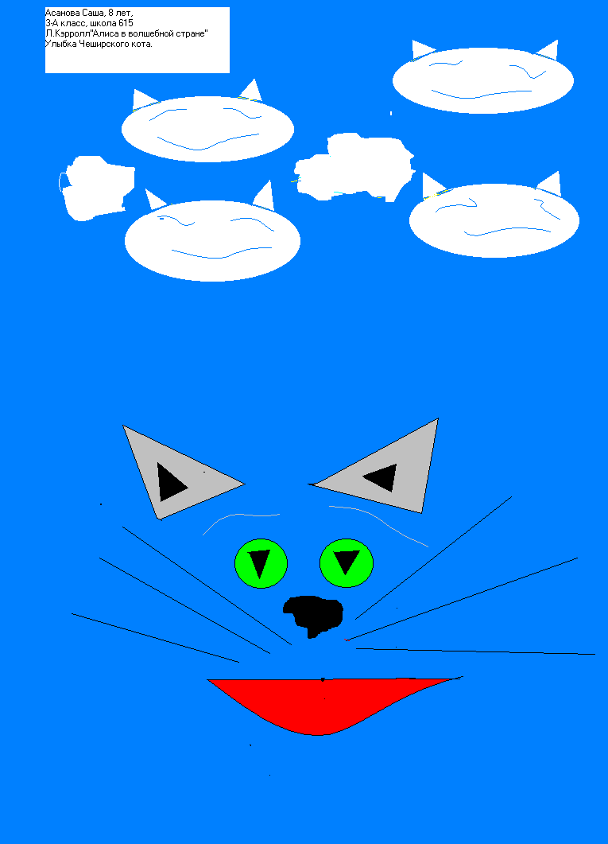
Асанова Саша, 3-а класс Измайкова Анастасия, 4-б класс
Таким образом, работа на уроке информатики, поддержанная педагогом дополнительного образования, районным информационным центом позволяет ребенку полноценно развиваться, используя весь потенциал образовательной среды.
Проектная деятельность используется многими учителями при подготовке классных часов, которые в нашей школе считаются ценными часами общения учеников друг с другом, с самим собой, с классным руководителем. Информационные технологии могут выступать одним из организационных условий проектной деятельности и нового качества проведения классного часа. Приведем пример классного часа: «Там на неведомых дорожках», посвященный А.С.Пушкину (1 класс). На подготовительном этапе детям дается поисковый вопрос: «Узнать о детстве А.С.Пушкина, прочитать вместе с родителями «Сказку о рыбаке и рыбке». Во время проведения классного часа организуется выставка «Наш Пушкин» из детских материалов, которые представляются ребятами поочередно и обсуждаются совместно с учителем. На этапе совместной деятельности (учитель и ученик) происходит представление учителем нового варианта ответа на поисковый вопрос (пример: компьютерная презентация). Затем в процессе диалога идет активное обсуждение этого варианта по направлениям:
- интересно, доступно, ярко, эмоционально;
- по источнику полученной информации (книга, Интернет, взрослые, одноклассники);
На этапе подведения итогов дети выбирают оптимальный способ представления информации. Бесценным является то, что в процессе проведения таких классных часов развивается умение слушать и слышать другого, воспитывается уважение к иному мнению, без чего невозможно формирование информационной компетентности.
В организации проектной деятельности важно обеспечение преемственности и учет возрастных особенностей ребенка. Работая над проектом «Моя семья» первоклассники могли первоначально моделировать содержание с помощью бумаги, клея, веревочки, реализуя замысел при помощи аппликации из фотографий, отпечатанных на принтере, набранных текстов и рисунков. В дальнейшем они возвращаются к этой теме, создавая компьютерные презентации. Работа в одном проекте естественным образом перетекает в следующий, более сложный проект. Например, проект «Фамильное дерево» служит естественным продолжением проектов «Моя семья» и «Мое имя».
Таким образом, рост и развитие ребенка сопровождается усложнением его участия в проектной деятельности, как по содержанию, так и по практическому владению информационными технологиями.
Исследовательский проект экологической направленности «Экотопик», существующий в нашей школе 4-й год, позволяет формировать в проектной деятельности важное умение современного человека публично излагать свои мысли, подтверждая их правомерность различными информационными источниками (ресурсы Интернет, электронные энциклопедии, школьный банк медиаресурсов, мнение родителей, школьных специалистов). Защита таких проектов происходит на общешкольной конференции, с приглашением родителей, учителей. Лучшие проекты заносятся в школьный банк данных для использования их как дидактических пособий на уроках.
Информационные умения, формируемые на уроках, учащиеся применяют в социальных проектах «Ученик года» и «Дневник творческого начальника». Эти проекты реализуются в течение учебного года и направлены на саморазвитие учащихся. Они помогают ребенку лучше понять самого себя, свои возможности, способности и интересы. Так, например, участники проекта «Ученик года» на отборочном туре, представляя сведения о себе, готовят презентацию «Это - я!» в форме фотохроники, печатных сочинений, используя компьютерную технику. Имена победителей конкурса заносятся в электронную Книгу Почета, а также информация о ходе конкурса сообщается на школьном сайте.
Работая над проектом «Дневник творческого начальника», школьники учатся осмысливать и планировать свои образовательные достижения, расширять кругозор, взаимодействовать с родителями. Участие в городском туре предполагает показ материалов дневника на большую зрительскую аудиторию, что подразумевает умение грамотно представлять результаты работы.
Организация общения является важной составляющей воспитания и формирования информационной компетентности. Информационные технологии породили особый вид общения: виртуальное общение (сайт, электронная газета, почта, виртуальная экскурсия, реклама прочитанной книги).
Одним из направлений работы в нашей школе на начальном этапе была организация общения с помощью электронной почты. Для начала был создан почтовый ящик класса и, была определена тематика сообщений, отправляемых на этот адрес. Например, поздравления с Днем рождения. Расширение этой работы привело к созданию сайта класса и компьютерной верстке классной газеты.
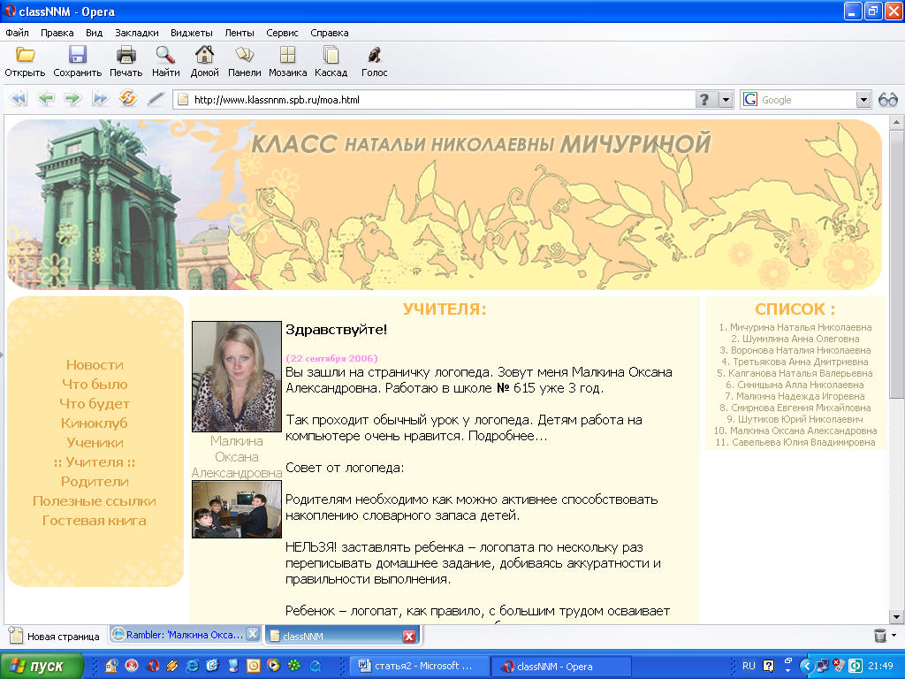
Страница сайта 4-в класса Компьютерная газета 3-в класса
Большим спросом на сайте стали пользоваться виртуальные экскурсии и реклама прочитанной книги.
Информационные технологии позволяют добавить к традиционным формам проведения экскурсий «Виртуальные путешествия», которые могут быть осуществлены в труднодоступные места, например: на обратную сторону Луны или по странам и континентам. Собранные в процессе проведения таких экскурсий материалы размещаются на сайте класса или могут быть оформлены в электронную энциклопедию «Всезнайка».
Впечатления о прочитанных книгах также могут быть доступны при использовании компьютерных технологий и через участие в школьном проекте «Новейшая детская литература». Под руководством школьного библиотекаря дети готовят презентации о новинках детской литературы, о своих впечатлениях о прочитанной книге. Эти работы объединяются в электронный путеводитель.
Участие школьников в этих проектах позволяет совершенствовать различные коммуникативные навыки, умения добывать, перерабатывать, представлять информацию. Все это является важной составляющей информационной компетентности.
Проектная деятельность в воспитательной работе базируется на жизненном опыте детей и охватывает зоны наибольшего интереса. Она имеет интегративный характер (нужно писать, читать, наблюдать, искать информацию, осваивать информационные технологии, анализировать собственные привычки, инициировать общение и т.д.). Таким образом, использование проектной деятельности в воспитательной работе является наиболее эффективным средством формирования основ информационной компетентности учащихся начальной школы.

Под информационной компетентностью (в начальной школе) мы понимаем обобщенное умение работать с информацией, представленной в различных формах и использовать информационные умения не только в рамках учебных предметов, но и в разнообразной практической деятельности.

